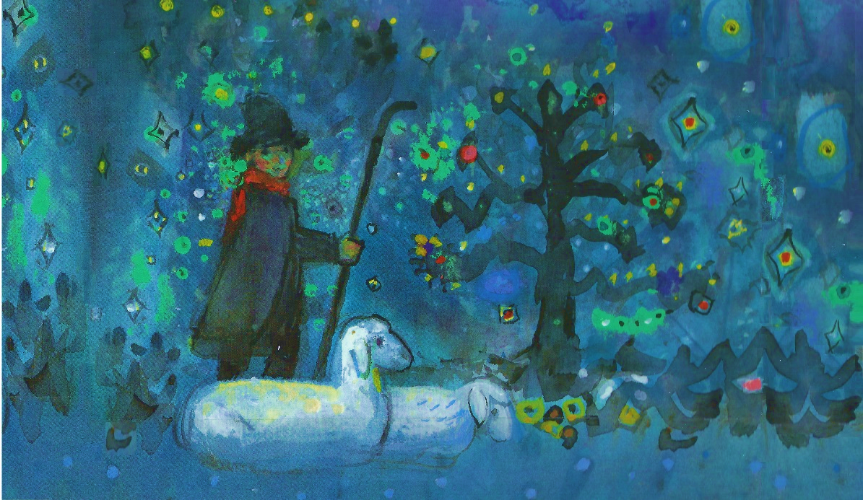

Illustration: Sita Jucker

Daniel

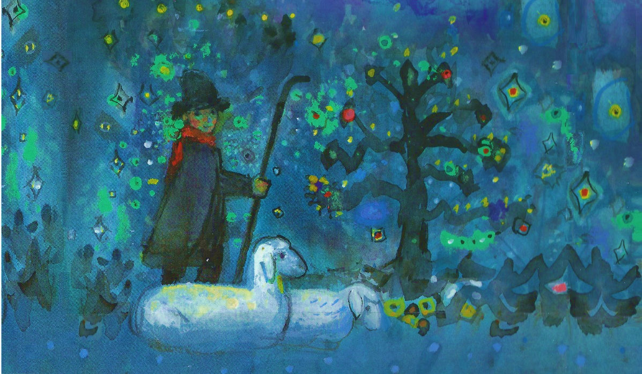
Illustration: Sita Jucker

für Theater, Chor, Orcheschter und Tanz

Nach em Bilderbuech: Daniel – eine Weihnachtsgeschichte mit Liedern
(Gerda Bächli und Sita Jucker, bohem press 1999)

Szenischi Bearbeitig: Andrea Kindler, Musigarrangements: Giorgio Schneeberger

Es bärndütsches Wiehnachtsschpiil i vierne Bilder

Daniel

Es bärndütsches Wiehnachtsschpiil i vierne Bilder
für Theater, Chor, Orcheschter und Tanz

Nach em Bilderbuech: Daniel – eine Weihnachtsgeschichte mit Liedern
(Gerda Bächli und Sita Jucker, bohem press 1999)

Szenischi Bearbeitig: Andrea Kindler, Musigarrangements: Giorgio Schneeberger

Bsetzig:

12-30 Theaterrolle für Schuelchinder
2-4 Erzähler*inne
1 Rolle für nes Chind mit Behinderig

5-20 Tanz- / Näberolle geignet ou für chlyyni Ching (ab 4 Jahr)

Chor und Orcheschter

Bsetzig:

12-30 Theaterrolle für Schuelchinder
2-4 Erzähler*inne
1 Rolle für nes Chind mit Behinderig

5-20 Tanz- / Näberolle geignet ou für chlyyni Ching (ab 4 Jahr)

Chor und Orcheschter

Duur:
ca. 45 Minute mit Musig
ca. 30 Minute ohni Musig

Duur:
ca. 45 Minute mit Musig
ca. 30 Minute ohni Musig

Daniel
Es Wiehnachtsmusical i vierne Bilder
Erzellt nach em Buech:

Daniel – eine Weihnachtsgeschichte mit Liedern, Gerda Bächli und Sita Jucker, bohem press 1999

Bsetzig:

2-5 Erzähler*inne

5-20 Schaafherde: Tanzgruppe / chlyyni Chinder

12-30 Theater-Rolle

1-4 Daniel
1-4 Böckli
1-4 Muetterschaaf
1-4 bruuns Lamm
1-3 Engel (ev. ou no als Beduine)
1 Schtärn vo Bethlehem
2 Wächter (ev. ou no als Beduine)
1 Ramzi
1 Leila
2-4 Beduine (Bühneboucrew)
1 alte Esther (ev. für nes behinderets Chind)
1 Grosschind vor Esther (ev. o uno als Beduin)

Musig

- Was soll das bedeuten (trad.)
- Schaflied (Der Tag mein Gott, John Ellerton, RG 605)
- Es nöis Lied (Andrew Bond)
- Wächterlied (Gerda Bächli)
- Tataratata, drü Könige sind da (Andrew Bond)
- Kommt ihr Schafe (Gerda Bächli)
- Hochzeitslied (Im Lande der Knechtschaft, C. Mitscha-Eibl,
RG 866)
- Armer Daniel (Gerda Bächli)
- La doch di Chopf nid hange (Tom Dooley, trad.)
- Jesus isch wie nes Liecht i der Nacht (Gottes Wort, rise up 168)

- Vamos pastorcillos

Gerda Bächli Lieder lose: https://www.smstracks.com/ch/album/230037/daniel-eine-musikalische-weihnachtsgeschichte-gerda-bchli.html
Begrüssung und Vorspiel der Erzählerinnen
- Was soll das bedeuten (trad.)  https://www.musicalion.com/de/scores/noten/329/anonymus/34012/was-soll-das-bedeuten#interpretation=1 | nur instrumental
Begrüssung zur Weihnachtsfeier:
Mit Zuschauern:  - Was soll das bedeuten (trad.)  - Was soll das bedeuten, es taget ja schon  ich weiß wohl es geht erst um Mitternacht 'rum  Schaut nur daher, schaut nur daher  wie glänzen die Sternlein je länger, je mehr. .  - Treibt z'sammen, treibt z'sammen die Schäflein fürbaß,  Treibt z'sammen, treibt z'sammen, dort zeig ich euch was:  Dort in dem Stall, dort in dem Stall,  werd't Wunderding sehn, treibt z'sammen einmal . | Mit allen
Die Erzähler*innen sind die Vögel, die mitten in der Nacht anfangen zu singen. Kopfschüttelnd diskutieren sie und können es noch immer nicht glauben, dass Daniel nichts gemerkt hat. Diese Menschen sind ja so ungspürig, wenn sie sich einmal in etwas verrannt haben… Dabei haben sie sich doch solche Mühe gegeben und haben gesungen und gezwitschert, was das Zeug hielt. Aber Daniel wollte ja alles selber machen. Auf seine Schafe hat er nicht gehört, nicht auf sie, die Vögel, ja, er hat nicht einmal gemerkt, dass der Thymian und tausend andere Kräuter zu blühen angefangen haben. Es hat gerochen wie in einer Gärtnerei! Wenn sie ihn nicht wachgerüttelt hätten, wenn sie ihm nicht um die Ohren geflattert wären, wenn sie ihm nicht fast die Augen ausgepickt hätten… - Daniel wüsste wahrscheinlich noch heute nicht, was sich direkt vor seiner Nase abgespielt hat!  Ob er wohl noch immer bei seinem Stall sitzt? | Erzähler*innen öffnen den Vorhang

- Bild
Die Weide mit dem Stall am Reservezug (als Schattenspiel?), kleine und grosse Schafe verteilt, Daniel sitzt dazwischen
Näbeme alte Stall wachset saftigs, grüens Gras. Hie weide am Daniel sini Schaaf. Der Daniel, der Hirt, isch no jung. Zum erschte Mal darf är d'Herde ganz eleini hüete. Und är fröit sech über sy guet Weideplatz. | Daniel steht auf, läuft durch Schafe, streichelt sie, umarmt das Lamm,…
- Schaflied (Der Tag mein Gott ist nun vergangen, John Ellerton, RG 605)
https://www.musicalion.com/de/scores/noten/10759/clement-cotterill-scholefield/21265/der-tag-mein-gott-ist-nun-vergangen#interpretation=1

Ganz zfride tüe d’Schaf dört bim Stall usse weide, s‘het saftigi Chrütli und süesses Gras,
Zwöi Lämmli, die ggumpe desume, di beide – sy fröhlech und hei zäme richtige Gspass.
Am Aabe hei sech d'Schaaf sattgfrässe und schlafe. Ou der Daniel isch müed. Är lähnt sech gäge d'Stallwand und d'Ouge gheie nim zue… | Daniel setzt sich vor Stall  schläft ein
2. Schaflied  Jetz chömet dir Schäfli, s’wott A-abe wärde, und d’Dunkelheit schtigt am Himmel uuf.  Mir gö jetz ga schlafe, s’wird Nacht uf der Ärde, mir tüe d’Ouge zue, fridlech wird üse  Schnuuf. | Schafe legen sich zu D.
Plötzlech wachet der Daniel uf. Het ne öpper grüeft? Ganz vertadderet luegt er ume.  Der Nachthimu isch ganz häll. Ir Mitti lüüchtet's guldig, und im Liecht inn schteit en Ängelsschaar.  Der Daniel het zwar no nie en Ängel gseh, aber är weis trotzdäm, das es Ängle sy.  Da berchunnt er Angscht. | Engel und Stern ein  Daniel reibt sich die Augen, schaut sich um, sieht Engel, erschrickt.
„Häb kei Angscht“, säge d‘Ängle.“Mir bringe dir und allne Mönsche e fröidigi Nachricht!“  Rede sy? Oder – singe sy? Es tönt fasch wie nes Lied... | Ein Engel streckt Hand zu Daniel

3. Es nöis Lied (Andrew Bond)  https://andrewbond.ch/lieder/suche/?term=es+n%C3%B6is+lied  Ref: Hal-le-lu-ja, Hal-le-lu-ja  Salom, Shalom  Halleluja, Halleluja  - Heit ke Angscht vor öis, mir singe öich es nöis  Lied i öii Nacht, wo öich fröhlech macht.  - Es Chind het Friide praacht, gebore i der Nacht,  z’Bethlehem i Stall, loufe d’Hirte all | Strophen ev. nur von Engeln und Erzähler*innen gesungen
„Das Ching, das isch der Sohn vo Gott“, singe d‘ Ängle, „und es isch cho, für de Mönsche z'hälfe und für d'Wält z'erlöse.“  Der Daniel het nid alls verstande. Aber ds Wichtigschte, das weiss er: Är, der Daniel, wott das Ching ga sueche. Er fröit sech scho, wül das Ching mues ja ganz es bsungerigs sy, wenn sogar Ängle vo nim brichte. Ob's ächt es Chünigsching isch? | Schafe haben auch Angst, kommen zu Daniel  Engel ab, Stern bleibt.  Daniel steht auf, schüttelt Kopf, schaut sich um, ruft Schafe, hebt Tasche auf + hängt sie um
Sofort wott er sech uf d'Suechi mache, aber er darf doch d'Schaaf nid eleini laa. Ou die sy uruhig und begryyfe eifach nid, was hie passiert. Der Daniel kennt jedes einzelne vo syne Tier und weis genau, was es im wott säge:  „Lueg, er hänkt sech d'Täsche um“, seit ds Böckli. „Mir göh sicher furt.“ | Daniel geht unter den Schafen umher, reiht sie ein: Böcklein, Mutterschaf, kleine Schafherde  Lamm bleibt liegen, Böcklein winkt
„I wott aber no schlaafe“, seit ds bruune Lamm und verschlüüft sech im Fäll vor Muetter. | Mutter kommt zu ihm
11. Schafstanz: Vamos pastorcillos (trad.), nur instrumental  https://joanyakkey.musicaneo.com/de/files/sheetmusic/preview/214313_vamos_pastorcitos_-_colombian_carol_satb_choir.pdf | Dazu: Schafstanz  Zum Abschluss: Der Stern zieht über Bühne ab
„Der Daniel isch üse Hirt, mir müesse mit im gaa“, seit ds Muetterschaaf und schteit breitbeinig uuf.  „Chömet alli! Wulemüüli, Gwunderfitz, Lampiöhrli, Trampelfritz, Gwaggelschwänzli,  Nick und Nock, Dickmarie und Zottelbock. Chömet alli mit!“ rüeft der Daniel.  Und so zieh si haut alli zäme der steinig Wäg z'dürab zum Stedtli. | Mutter stupst Lamm an, sie reihen sich ein  Daniel winkt, zieht dem Stern nach. Schafe folgen, alle ab
 | Dunkle Bühne
- Bild
Freistehendes Schloss mit Türmen, Fenstern + 2 Toren nebeneinander, ev. begehbar, Wächter davor
Licht Bühne | Stern zieht über Bühne + ab…
Dusse vor der Schtadt schteit es grosses, vornähms Huus mit vilne Fänschter und zwe Türm.  „Das isch ja nes Schloss“, dänkt der Daniel. „Hie chönnt das Chind doch wohne.“ | …Daniel folgt mit Schafen bis zum Schloss
Das Schloss het zwöi Tor und vor jedem Tor schteit e Wächter. Ändlech wagt sech‘s der Daniel, das er der eint vo dene Wächter wägem Chind geit ga frage. Aber dä luegt ne nume verwunderet aa. | Daniel schaut das Schloss an,  geht zögernd hin und fragt
„I bi ne Wächter“, seit dä. „I passe uf ds Tor uf. Was hingedranne isch, das geit mi nüüt aa.“ | Wächter1 versperrt den Weg
- Wächterlied (Gerda Bächli)  https://www.notenlager.de/Theoretisches-und-Buecher/Liederbuecher/p211376/Daniel-Eine-Weihnachtsgeschichte-mit-Liedern-Notenbuechlein.html?XTCsid=b3h9gj3ogqc5upvb1t3ujir7b3  Sträng bewacht isch jedes Tor, zack, zack, zack,  Tag u Nacht schtöh mir dervor, zack, zack, zack,  Wichtig sy mir Wächter halt. Yne darf nur wär is gfallt.  Allne andre säg i: „Nei, - dir müesst wider hei!“  zack, zack, zack, zack „dir müesst wider hei!“ | Ev. nur als Rap der beiden Wächter
Aber wüu der Wächter im Grund gno e Nätte isch, seit er de no zum Daniel:  „Im Hof inn, da sitze nes paar Mägd und ploudere. Die wüsse sicher meh als ig.“  Und de tuet er es Sytetöörli es birebitzeli uf, für das der Daniel cha yneschlüüfe. | Wächter1 packt Daniel an Schulter, zeigt auf Seite, Daniel dankt, will hingehen…
„He!“ seit ds Muetterschaaf „i wott o wüsse, was da inne los isch“ | …Mutterschaf begehrt auf, stützt Arme in Seite…
„I ha Angscht eleini da usse“, seit ds bruune Lamm. | …Lamm stellt sich zu ihr…
„Alli zäme parat mache“ rüeft ds Böckli „Wulemüüli, Gwunderfitz, Lampiöhrli, Trampelfritz, Gwaggelschwänzli, Nick und Nock, Dickmarie und Zottelbock. Platz da! Platz da für üs alli!“, und när bringt ds Böckli sy dick Chopf in Aagriffsposition und wott grad ga ds Töörli yyrenne. | … Böcklein kommt dazu, ruft die übrigen, alle reihen sich ein. Böcklein .senkt Kopf, holt Anlauf…
„Halt! Halt! Schaaf dörfe nid i Innehof!“ brüelet e zwöite Wächter, wo chunnt cho z'renne. Der Daniel probiert, syni Schaaf zruggzhaa. Aber die blööke nume lut. | Wächter2 rennt los, fuchtelt mit Armen, abwehrende Geste
Der Krach isch so gross, dass überall d’Fänschter ufgöö. Froue luege use, u di meischte schimpfe. | Esther, Enkelkind, Chor + Orchester rufen
- Tataratata, drü Könige sind da (Andrew Bond)  https://andrewbond.ch/lieder/suche/?term=K%C3%B6nig  Ta-ta-ra-ta-ta! Was isch da usse los?  Tü-tü-rü-tü-tü! Was mache die de bloss?  Ti-ti-ri-ti-ti! E so ne hölle Krach!  U scho gly - sy mer al-li – zä-me wach! | Esther wird aus Schloss geführt.
Aber di alti Esther, die het Mitleid mit em Daniel. Sy het irem Grosching grüeft, wo se süüferli het zue nim gfüehrt. „Hie git’s keni Chinder“, seit sy nim. „Aber dört äne, bim Mondbrunne, dört hei d’Beduine ihri Zält ufgschlage. Die sy wyt umechoo und wüsse immer ds Nöischte. Gang, frag doch dört.“ | Grosskind und Esther zu Daniel, Esther zeigt Richtung an. Daniel nickt, reiht seine Schafe ein…
Der Daniel het die Zält scho gseh. Si sy nid wyt wäg vo sym Weideplatz, und bim Mondbrunne bringt är ou immer syni Schaaf zur Tränki. Drum seit är der Esther merci und zieht mit syre Herde dervo. | … dankt ihr, macht sich auf Weg, winkt, ab Chor
- Kommt ihr Schafe (Gerda Bächli)  https://www.notenlager.de/Theoretisches-und-Buecher/Liederbuecher/p211376/Daniel-Eine-Weihnachtsgeschichte-mit-Liedern-Notenbuechlein.html?XTCsid=b3h9gj3ogqc5upvb1t3ujir7b3  Chömet Schääfli, chömet gschwind, chömet mir sueche das Chünigschind.  Wulemüüli, Gwunderfitz, Lampiöhril, Trampelfritz,  Gwaggelschwänzli, Nick und Nock, Dickmarie und Zottelbock.  Ou für öich isch das Wunder gschee. Alli dörfe mer ds Chrischtchind gseh. | Esther und Grosskind winken ihnen nach, gehen langsam zurück ins Schloss  Stern zieht über Bühne, winkt Schafen, ihm zu folgen, alle ab
 | Dunkle Bühne

3. Bild
Buntes Beduinenzelt (z.B. von Bühnenbaucrew durch Stangen gehalten), Mondbrunnen daneben

Das sy d'Beduine. Si fyyre nes Fescht. Di schöni Leila hüratet der Flötespiler Ramzi. Jetze tanze sy uf ihrer Hochzyt und di Verwandte und d'Fründe chlatsche im Takt und füüre di beide aa. Es paari tüe se sogar mit Trumele und Schälle begleite. | Bühnenbaucrew hält Zeltdach  Ramzi spielt Flöte, Leila tanzt
- Hochzeitslied (Im Lande der Knechtschaft, RG 866, Teil 2+3)  https://www.youtube.com/watch?v=G8gS3K9cVgs  Vorspiel Orchester: Strophe  - Ramzi, Ramzi, spiil uf dir Flöte und Leila tanz im Takt vo däm Lied.  Manne, Froue, näht öii Schälle und singet ds Hochzitslied grad mit:  Ref.: La, la, la, la, la, la, lei, la, la la...  - Leila, Leila, nimm dini Trummle, und Ramzi spiil im Takt vo däm Schlag.  Manne, Froue, föht afa tanze, wül bald isch d'Hochzytsnacht verbyy: | Gäste: Wächter / Esther / Engel klatschen und schlagen Tamburin  Leilas tanzt zum Lied mit Bändern und Schellen an den Füssen
D‘Beduine sy ganz fründlech zum Daniel. Si wei ne zum Ässe und zum Trinke yylade, und ou für d’Schaaf wei si sorge. Aber der Daniel cha nid blybe. Är suecht ds Chind, wo d‘ Ängle dervo hei brichtet. Aber ou d’Beduine wüsse nid, wo das er’s chönnti finde. Drum wott der Daniel ga wytersueche. | Daniel mit Herde ein aus Chor. Kommt zu Ramzi, der zeigt aufs Fest, lädt ein, Daniel schüttelt Kopf, zeigt Brunnen, geht los…
Aber jetze isch es mit der Geduld vo syne Schaaf verby.  „Müesse mer eigentlech di ganzi Nacht umetschumple?“, meckeret ds Böckli. | …Böcklein kommt zu ihm, stupst ihn an…
„I cha nümme loufe“, chlagt ds bruune Lamm, „trag mi, Daniel!“ u de ligt’s eifach am Daniel quer vor d’Füess. | …Lamm kommt zu ihm – er nimmt es an der Hand…
„Durscht,…i ha soo Durscht!“, jammeret ds Muetterschaaf. | Mutterschaf kommt, D. nimmt es an die andere Hand…
Das gseht der Daniel yy. Er nimmt das Lämmli und füehrt d‘Herde hinger em Beduinezält zum Mondbrunne. Nach ere Pouse, dänkt er, chöi mer de wider wytersueche. | D. zieht mit Herde zum Brunnen und will gleich weiter, aber …
Aber syny Schaaf, di sy nid dumm. Der Mondbrunne, dä kenne si beschtens und sy wüsse genau, das hingedranne der Wäg zu ihrer Weid geit. | … Schafe sperren sich, liegen ab,  Daniel winkt.  Stern ein, zieht über Bühne
„Hei zue!“ fröit sech ds Böckli und isch scho ungerwägs | Böcklein läuft dem Stern nach, winkt Schafe zu sich
„Ab, uf üsi Wise!“ jublet ds bruune Lamm und cha uf einisch wider tiptop louffe… | Lamm läuft zu Böcklein
Ds Muetterschaaf springt de beide Usryyser hingenache. Und jetze gits kes Halte mehr für d‘Herde. | Mutterschaft läuft zu Böcklein, alle Schafe stehen auf.
11. Schafstanz: Vamos pastorcillos | Schafstanz Kleine  Nach Tanz direkt…
„Haaalt! Wulemüüli, Gwunderfitz, Lampiöhrli, Trampelfritz, Gwaggelschwänzli, Nick und Nock, Dickmarie und Zottelbock. So wartet doch!“, rüeft der Daniel.  Aber d‘ Schaaf trabe dervo, und keis einzigs kümmeret sech no ume Hirt. | …Kleine Schafe ab Chor  …Grosse Schafe ins Publikum  Daniel winkt und ruft
 | Dunkle Bühne

4. Bild
Bühne wie im 1. Bild, Stall an Reservezug (als Schattenspiel?)

Der Daniel aber plaage ganz angeri Gedanke, als das syner Schaaf im ab sy.  Richtigi Ängle sy zue nim cho und hei ihn – en arme Hirt – zum Ching gruefe. Und är het verseit, er het das Ching nid gfunge. Ganz muetlos trottet er syne Schaaf hinge nache, när hocket er i ds Gras und laat der Chopf la hange. | Daniel ein, schleppt sich über Bühne zur Mitte, sinkt ins Gras, vergräbt Kopf zwischen den Armen/Knien
- Armer Daniel (Gerda Bächli)  https://www.notenlager.de/Theoretisches-und-Buecher/Liederbuecher/p211376/Daniel-Eine-Weihnachtsgeschichte-mit-Liedern-Notenbuechlein.html?XTCsid=b3h9gj3ogqc5upvb1t3ujir7b3  Dyni Schaaf sy furt, arme Da-niel, und du sitzisch eifach nume da.  E Hirt darf d’Herde nid eleini laa, chasch das Chind jetz nid ga sueche ga. | Grosse Schafe kommen aus Publikum. Gehen zum Stall
Nah-dis-nah chöme d‘Schaaf wider zrügg. Aber der Daniel hocket nume daa und luegt so troschtlos dry, das das er’s gar nid merkt.
8. Armer Daniel  Dyni Schaaf sy furt, arme Da-niel, und du sitzisch eifach nume da.  E Hirt darf d’Herde nid eleini laa, chasch das Chind jetz nid ga sueche ga. | Kleine Schafe kommen aus Chor. Gehen zum Stall
Eis nach em andere chöme d‘Schaaf zue nim für ne z’trööschte.  Ds Böckli chunnt u schläckt im über d‘Hand.  Ds Muetterschaaf chunnt und rybt der Chopf a syre Schultere.  Ds Lämmli chunnt und macht paar Hasehopser, für ne zum Lache z’bringe.  U hingenache chunnt di ganzi Herde für im Muet z‘mache | Böcklein kommt, schleckt, zu Stall  Mutterschaf kommt, reibt Kopf, zu Stall  Lamm macht Hopser, schaut zu Daniel, zuckt Schultern, winkt Schafherde zu sich

- La doch di Chopf nid hange (Tom Dooley, trad.)  https://www.sheetmusicdirect.com/de-DE/se/ID_No/156831/Product.aspx  - La doch di Chopf nid hange – du bisch doch nid elei  Lue dini Schaaf sy by der – si chöme wider hei.  - Chasch ou das Chind nid finge, los doch de Vögel zue.  Z‘mitts ir Nacht tüe sy singe, und gäbe gar kei Rueh  - Löh sech di Schaaf nid hüete, si hei di trotzdäm gärn.  D’Wise, di schteit voll Blüete, und überm Stall e Stärn. | Zu 1: Schafe trösten Daniel, dann zurück zu Stall  Zu 2: Auftritt Erzähler*innen als Vögel: sie stupsen Daniel an, winken, sausen um ihn herum, ziehen ihn an Ohren und Haaren…  Zu 3: … gleichzeitig zieht der Stern ein und geht zum Stall
Lueg doch ume, Daniel! Gsesch de nid, wie sech alles verwandlet het?  Z’Mitts im Winter het der Thymian aafa blühje,  z’mitts ir Nacht tüe ungereinisch d’Vögel singe… | Erzähler*in1 spricht Text auf Bühne, ab Erzähler*innen-Ecke  Erzähler*in2(+3) spricht Text auf Bühne, ab Ecke
Über em Stall, da schteit e Stärn. Er zeigt de Mönsche der Wäg.  Bald scho sy si alli hie:  Die beide Wächter vom Schloss, di alti Esther mit ihrem Grosschind, d’Leila und der Ramzi und ihri Hochzytsgescht. Alli fröie sech, und lache, und schtuune… | Ev. Erz.3 od. 4 Text auf Bühne, ab  Erz.1 liest:  Eines nach dem andern kommen sie alle zum Stall
- Jesus isch wie nes Liecht i der Nacht (Gottes Wort, rise up 168)  https://musescore.com/user/15436276/scores/4083366  Jesus isch wie nes Liecht i der Nacht,  är het Hoffnig i d‘Dunkelheit bracht.  Är schänkt Troscht, git is Halt, laat ir Not is nid elei,  Wie ne Schtärn i der Nacht füehrt er üs geng hei. | Alle stellen sich zum Singen im Halbkreis um den Stall  (Stalllicht ein)  Zum Lied zieht der Stern um den Stall

Lueg nume, Daniel, du hesch das Ching viil z’wyt wäg gsuecht. Aber dini Schaaf, di hei di zue nim gfüehrt.  Lue, da isch es: Hie, i däm Stall, wo du kennsch und wo d’Tier vom Buur im warm gäbe. Hie zwüschem Esel und em Ochs ligt es i der Fuetterchrippe.  D’Tüür isch offe, Daniel, gang yne… | Dazu Krippe ev. als Schattenspiel:  Daniel dreht sich zum Stall, geht zögernd näher  Tritt ein, verbeugt sich
Nur Orchester: Schlussmusik | Alle Leute kommen vorbei und verbeugen sich. Im Schattenspiel? Vorne dran?
 | Dunkle Bühne

